一、研究背景
近年来，随着智能制造、车联网、无人机网络以及智能家居等新型无线通信应用场景的普及和推广，移动通信网络已正式迈入了万物感知、万物智联的时代。与此同时，移动物联网的快速演进与发展也为网络架构设计以及传输技术的研究带来了新的挑战。
一方面，随着移动物联网终端数量的急剧增长，未来网络业务主体将从人向智能体扩展，服务场景从物理空间向虚拟空间扩展，信息处理功能需求从信息传递向信息采集、信息计算扩展。在这种背景下，构建通信、感知融合的一体化网络架构成为未来网络发展的一个重要趋势，如图1.1所示。具体而言，通信感知一体化（Integrated Sensing and Communication, ISAC）技术将无线通信和雷达感知功能融合，使得两者共用频谱资源和硬件设备，以提高频谱效率、降低硬件开销，并实现通感双功能的相辅相成、互惠互利^{[1]}。得益于其巨大的性能优势和发展潜力，通感融合技术已经成为了未来无线网络的一项关键使能技术，也被纳入了IMT-2030的六大代表性用例之一^{[2]}。
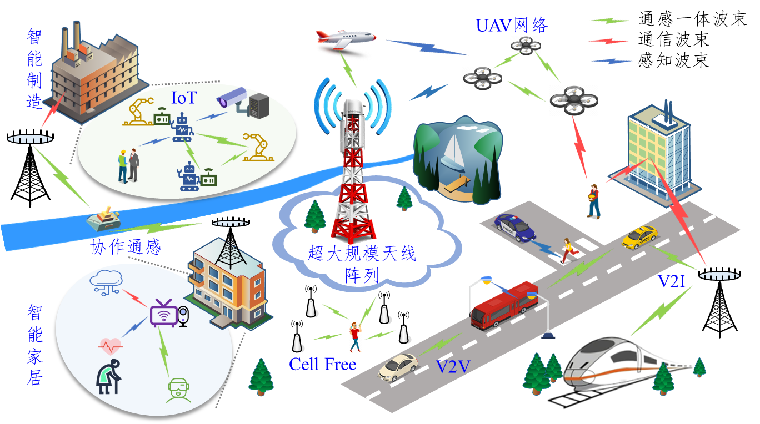
图1.1 万物互联时代的高频MIMO通感融合移动信息网络
值得指出的是，传统无线通信系统与雷达系统功能存在本质区别：通信系统通常发送调制信号，设计目标为提高信号的信息承载能力，最大化收发端之间的信息传递效率；雷达系统通常发送未调制信号，设计目标为精确获取待感知目标的参数，例如距离、位置和速度。上述本质区别使得通信感知一体化设计具有很高的技术挑战性。首先，在通感融合架构下，通信和感知子系统共享时间、频谱和空间资源，因而两者的性能会存在相互影响、互相制约的关系，这对资源分配方法的设计提出了很大的挑战。然而，通信和感知之间还存在相辅相成的关系，例如可以采用感知技术辅助毫米波通信中的波束管理，有效降低时延和信令开销^{[3][4]}。因而，针对移动物联网的不同应用场景，探讨通信息、感知双功能协同理论和方法，从而最大化未来多功能无线网络的潜在性能优势，具有重要的研究意义和价值。
进一步，得益于毫米波、太赫兹等频段丰富的带宽资源以及大天线阵列所提供的巨大性能增益，基于超大规模阵列的高频传输已经成为无线网络的一个重要演进趋势^{[5][6]}。然而，高频信道呈现出显著的稀疏性与低秩结构特征，多径分量显著减少，空间自由度明显下降^{[7]}。这一变化使得通信与感知在同一物理信道上的表现出现显著分化：对于感知系统而言，稀疏散射结构有助于目标回波分离与参数估计，提高感知分辨能力；但对于通信系统而言，自由度受限将直接制约多用户并行传输能力与系统容量上限，从而加剧通感性能之间的权衡关系。由此可见，高频MIMO信道的稀疏特性会对通信和感知呈现差异化影响，迫切需要探索针对信道稀疏特性的高频通感双目标协同方法。
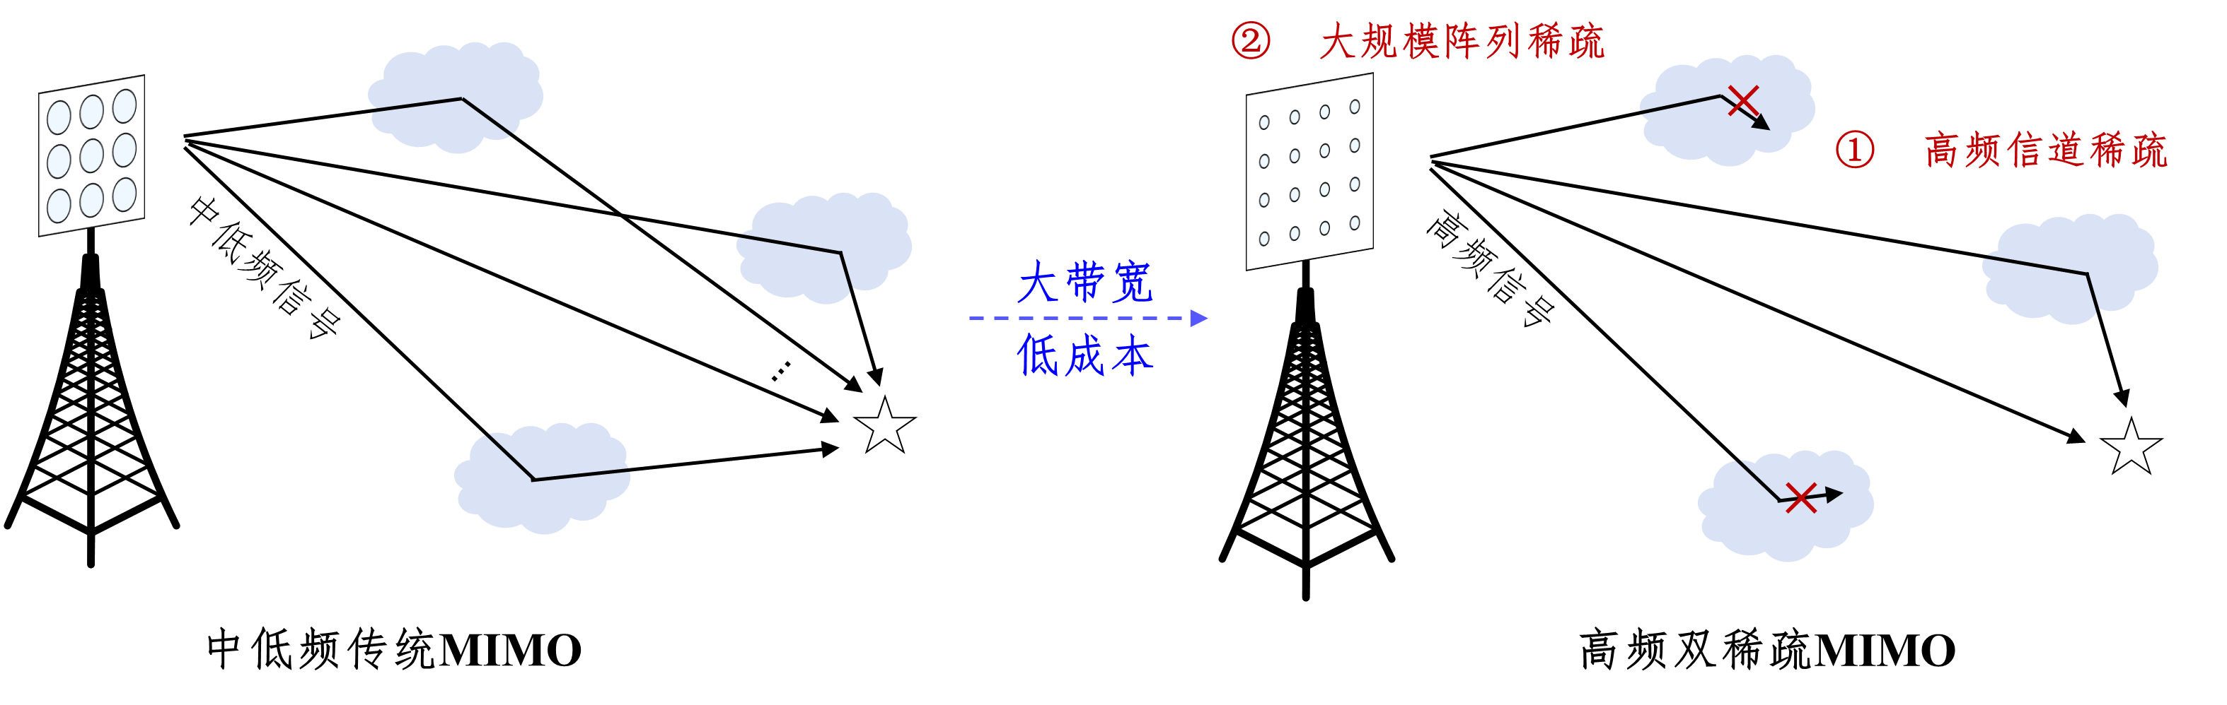
图1.2 中低频密集MIMO向高频双稀疏MIMO演进示意
此外，随着系统频段、带宽以及天线规模的持续提升，大规模MIMO系统在获得更高空间自由度与性能增益的同时，也面临硬件成本、实现复杂度与器件功耗急剧上升的问题，逐渐成为制约其进一步发展的关键瓶颈。因此，有必要探索成本可控的系统架构与实现方案以支撑未来高频大规模MIMO系统的应用需求。为此，混合模数架构与稀疏阵列结构被认为是两类具有代表性的低成本解决方案^{[8][9]}。其中，稀疏MIMO技术通过适当增大阵元间距构建非均匀或大间距阵列，在显著减少天线数量、降低硬件复杂度与功耗的同时，借助先进信号处理方法实现接近传统密集阵列的性能表现。然而，阵元间距的增加也会在空间波束中引入明显的栅瓣效应，从而加剧多用户干扰并导致感知角度分辨模糊，限制其在通感一体化场景中的进一步应用^{[10]}。为此，亟待深入分析大规模稀疏MIMO技术在通感融合场景下的应用优势，并开展适配稀疏阵列的通感融合方法研究。另一方面，混合模数波束赋形架构通过在射频链路与数字域之间进行功能划分，在降低射频链路数量的同时实现对阵列增益的有效利用，从而在性能与成本之间取得折中。然而，从硬件工艺角度来看，随着毫米波乃至太赫兹频段的引入，信号频率显著提高，使得射频前端设计、信号采样与处理难度大幅增加，对器件制造工艺提出了更为严苛的要求。在当前工艺水平下，高频射频器件的性能与成熟度仍与传统6 GHz以下系统存在明显差距。在此类受限硬件条件下，系统不可避免地面临显著的非理想效应（如相位噪声、量化误差等），使得传统基于理想硬件假设的信号处理方法难以直接适用^{[11]-[14]}。因此，研究成本可控的非理想硬件资源下的信号收发处理算法是实现高频段通感融合所面临的另一个关键挑战。
综上所述，研究高频大规模MIMO系统通感融合理论与方法对于未来移动物联网的发展具有不可替代的作用。为此，项目聚焦高频段通感融合系统，深入分析无线信道自由度受限、阵列结构稀疏化以及射频器件非理想等因素的综合影响，针对双稀疏特性与非理想硬件影响的两大挑战，从基础理论、协同机理、信号建模以及收发联合优化设计等角度研究相应的通感融合理论与方法。
参考文献
- J. A. Zhang et al., “Enabling joint communication and radar sensing in mobile networks: A survey,” IEEE Commun. Surveys Tuts., vol. 24, no. 1, pp. 306-345, 1st Quart. 2022.
- C. Ouyang, Y. Liu, H. Yang, and N. Al-Dhahir, “Integrated sensing and communications: A mutual information-based framework,” IEEE Commun. Mag., vol. 61, no. 5, pp. 26-32, May 2023.
- ITU-R, Draft New Recommendation, “Framework and overall objectives of the future development of IMT for 2030 and beyond,” Jun. 2023.
- F. Liu et al., “Integrated sensing and communications: Toward dual-functional wireless networks for 6G and beyond,” IEEE J. Sel. Areas Commun., vol. 40, no. 6, pp. 1728–1767, Jun. 2022.
- J. A. Zhang et al., “An overview of signal processing techniques for joint communication and radar sensing,” IEEE J. Sel. Topics Signal Process., vol. 15, no. 6, pp. 1295–1315, Nov. 2021.
- W. Saad, M. Bennis, and M. Chen, “A vision of 6G wireless systems: Applications, trends, technologies, and open research problems,” IEEE Netw., vol. 34, no. 3, pp. 134-142, 2019.
- Z. Wang et al., “Extremely large-scale MIMO: Fundamentals, challenges, solutions, and future directions,” IEEE Wireless Commun., vol. 31, no. 3, pp. 117-124, Jun. 2024.
- P. Pal and P. P. Vaidyanathan, “Nested arrays: A novel approach to array processing with enhanced degrees of freedom,” IEEE Trans. Signal Process., vol. 58, no. 8, pp. 4167–4181, Apr. 2010.
- A. Alkhateeb, O. El Ayach, G. Leus, and R. W. Heath, “Channel estimation and hybrid precoding for millimeter wave cellular systems,” IEEE J. Sel. Topics Signal Process., vol. 8, no. 5, pp. 831–846, Oct. 2014.
- H. Wang and Y. Zeng, “Can sparse arrays outperform collocated arrays for future wireless communications?”, in IEEE Glob. Commun. Conf. (GLOBECOM), Kuala Lumpur, Malaysia, Mar. 2024, pp. 667-672.
- L. Liang, W. Xu, and X. Dong, “Low-complexity hybrid precoding in massive multiuser MIMO systems,” IEEE Wireless Commun. Lett., vol. 3, no. 6, pp. 653–656, Dec. 2014.
- N. Liang and W. Zhang, “Mixed-ADC massive MIMO,” IEEE J. Sel. Areas Commun., vol. 34, no. 4, pp. 983–997, Apr. 2016.
- S. Zhou, W. Xu, K. Wang, M. Di Renzo, and M.-S. Alouini, “Spectral and energy efficiency of IRS-assisted MISO communication with hardware impairments,” IEEE Wireless Commun. Lett., vol. 9, no. 9, pp. 1366-1369, Sep. 2020.
- A. Lozano and S. Rangan, “Spectral vs energy efficiency in 6G: Impact of the receiver front-end,” IEEE BITS Info. Theory Mag., vol. 3, no. 1, pp. 41-53, Oct. 2023.

二、研究目标
项目针对6G及未来高频网络所面临的信道自由度受限、阵列结构稀疏化、硬件资源受限等特征，围绕通信与感知融合的移动物联网应用场景，聚焦通感双功能的需求动态变化、性能指标多元异质的挑战，开展高频大规模MIMO通感融合协同传输机理与方法的研究工作。以项目组在分布式优化与MIMO系统性能分析与传输设计等方面取得的创新研究成果为基础，利用凸优化与Pareto边界分析、深度学习等理论方法，建立通感双任务目标的理论性能域边界分析模型，揭示在信道稀疏性与阵列稀疏性共同作用下通感协同传输的性能边界及其内在机理，并提出考虑非线性硬件影响的通感双任务融合的鲁棒传输设计方法。项目研究目标为建立信道自由度受限、阵列结构稀疏化、硬件资源非理想等条件下的普适高频MIMO协同通感融合系统与信号模型，研究相应的性能可达域分析以及一体化信号联合收发设计，形成适用于高频段大规模MIMO的通感一体理论与方法，为万物互联时代移动通信网络多任务融合应用提供理论与技术支撑。

三、拟解决的关键科学技术问题
本项目拟解决如下四个关键科学问题：
（1）针对高频MIMO信道的强稀疏特性，如何分析通感双目标可达性能域并设计与信道稀疏特性相匹配的一体化波形？
在通感融合系统中，由于通信与感知功能对频谱、空间等有限资源的共享与竞争关系，表征通信感知双任务目标的可达性能域并设计一体化波形是核心基础问题。然而，高频MIMO信道呈现直达径主导、多径分量锐减的稀疏传播特性，与传统中低频段信道环境存在显著差异，为通感融合性能边界刻画与波形设计带来双重挑战。一方面，信道稀疏性在抑制多径干扰、提升感知精度的同时，会严重制约空间复用增益，降低通信可靠性，导致通信与感知性能权衡机理变得格外复杂。另一方面，信道稀疏也会导致MIMO系统信号传输的自由度显著下降，加剧通信与感知需求对空间自由度的竞争，制约通感融合系统整体性能。为此，如何明晰高频MIMO信道的稀疏特性对通信和感知性能呈现的差异化影响，并在有限的空间自由度下设计高效的通信感知一体化波形是关键科学难题。
（2）针对大规模MIMO阵元排布稀疏的特征，如何刻画通感双目标可达性能域并设计一体化联合传输方案？
与传统采用半波长阵元间隔的密集MIMO相比，稀疏MIMO技术显著降低系统硬件复杂性与开销，但阵元的稀疏排布特性会对通信感知融合系统产生深远影响。具体而言，阵元间距扩大会增大天线阵列孔径，从而提升波束的空间分辨率，有利于增强通信稳定性与感知精度。但与此同时，阵元的稀疏排布导致空间波束产生强栅瓣干扰，且阵列孔径扩展会扩大高频传输下的近场区域范围，导致传统面向远场平面波传播的分析模型失效。稀疏MIMO引入的性能增益与代价并存的特性，使得面向密集阵列的传统通感融合分析和设计方法难以直接适用。为此，如何量化分析大规模MIMO阵元的稀疏特性对通信感知功能的影响，揭示阵列几何特征与通感性能边界之间的关联规律，并设计适配稀疏MIMO架构的通信感知一体化传输方案是突破现有天线架构局限性的关键挑战。
（3）针对存在非理想硬件影响下，大规模双稀疏MIMO如何系统性地构建高频大规模MIMO下可行的通信感知融合设计方法？
在工艺水平、成本与功耗等多重约束下，未来无线系统通常倾向于采用成本可控的硬件架构与器件，这使得系统在信号精度和信号处理能力方面受到一定限制，从而对通感融合系统设计提出新的挑战。与此同时，现有通感融合传输方案多基于全数字天线架构，主要面向信号衰减较弱、散射体丰富的中低频场景，难以直接适用于未来高频通信系统。同时，针对高频传输中路径损耗大、信道稀疏性强等特点，基于成本可控的大规模稀疏阵列架构成为一种具有潜力的解决方案。该架构在利用高频大带宽资源提升系统性能的同时，有助于降低硬件开销。然而，在高频双稀疏MIMO系统中，信道稀疏传播特性与阵列稀疏排布特性同时存在，使得系统自由度受限问题更加突出，同时二者之间的耦合关系显著增加了系统设计的复杂性。一方面，稀疏阵列引入的栅瓣效应可在一定程度上增强等效多径分布，从而缓解信道自由度不足的问题；另一方面，信道稀疏性又能够抑制栅瓣带来的干扰，形成一种相互制约的动态交互机制。针对这种双稀疏特性在通感融合场景中的作用机理，目前仍缺乏系统性研究与设计方法。此外，在双稀疏结构下，信号在空间维度上的分布更加不均匀，使系统对硬件非理想因素更加敏感。相位误差、量化误差等硬件缺陷会进一步放大对信号幅度与相位的扰动，使得理想条件下的信号处理方法难以直接应用，从而对系统鲁棒性提出更高要求。基于此，如何构建考虑双稀疏特性与非理想硬件共同作用的空–频–时跨域模型，并进一步研究适用于高频双稀疏MIMO系统的鲁棒通感一体化设计方法，成为推动通感融合技术在未来移动网络中实现工程化应用的关键科学问题。

四、主要研究内容
4.1 研究重点与研究思路
在上述研究背景下，本项目针对高频大规模稀疏MIMO通信与感知融合系统，围绕第三部分中给出的三个科学问题，面向高频稀疏信道的通感融合理论、大规模稀疏阵列的通感理论研究、以及硬件资源受限下的双稀疏通感融合设计三个方面开展研究。研究成果将解决高频段信道在空间自由度受限、阵列稀疏特性、器件成本功耗受限的情况下，实现可靠通信与精准感知的最佳博弈性能。
项目的具体研究内容及其逻辑结构如下图4.1所示。
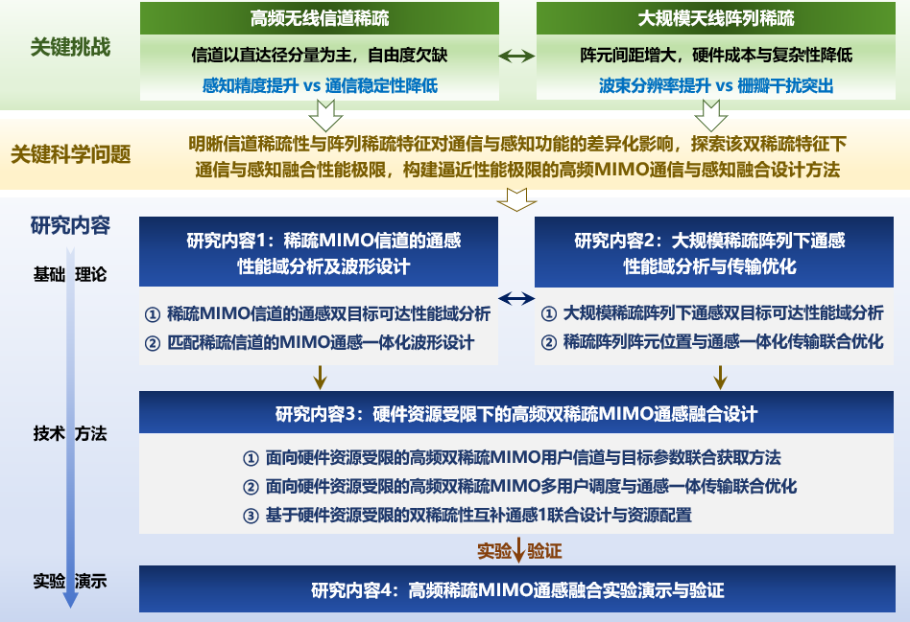
图4.1 项目研究内容及其逻辑结构关系图
（1）面向高频稀疏信道的通信、感知融合理论研究
为满足未来移动网络对高速数据传输与高精度感知的新需求，6 GHz以上乃至毫米波等高频段频谱资源已成为重要发展趋势之一。然而，高频信号在传播过程中受到严重路径损耗等影响，高频MIMO信道通常表现为以直达径分量为主的近似低秩高维矩阵。这种欠自由度特性对通信与感知性能均会产生差异化影响：一方面，直射径占优有利于抑制多径干扰，从而提升感知分辨率与测量精度；另一方面，多径丰富度降低导致MIMO信道空间复用能力受限，通信速率与可靠性下降。目前，“通信速率–感知误差–信道自由度”之间的定量关系尚不明确，通感性能折衷的可达边界缺乏系统刻画。鉴于此，本项目将针对高频信道的稀疏特性，开展通信感知性能域的定量分析，并探索与高频MIMO信道稀疏特性相匹配的通感双功能波形设计方法。首先，建立多径分布与信道统计特性之间的显式关系，构建通感信号传输的角度域统计模型，并在此基础上推导欠自由度条件下多指标耦合关系的闭合表达式，从而定量刻画通感双目标的可达性能域边界。其次，开展匹配高频稀疏信道特性的通感一体化波形设计。针对信道稀疏性导致通信与感知对空间自由度竞争加剧的问题，突破传统窄带波形直接扩展至宽带系统的设计思路，在波形优化中联合考虑高频大带宽下的频率选择性特征。具体而言，利用大规模MIMO系统中由阵元间传播时延引起的波束斜视效应，将其对通信性能的不利影响转化为对目标感知的有益信息来源。通过推导不同方向上的斜视波束增益表达式，揭示阵列规模、载波频率与信号带宽等参数对系统自由度的作用机理，并在此基础上构建基于波束斜视的目标角度与反射特性估计方法，进一步刻画通信与感知性能的可达边界。在此基础上，联合开展通感一体化波形设计、频段分配与收发波束赋形优化，在自由度受限条件下实现通信与感知性能的协同提升。。最终，拓展至多节点协作场景，分析节点间干扰与通感互干扰的耦合机制，刻画多用户通信与多目标感知共存条件下的性能边界演化规律。
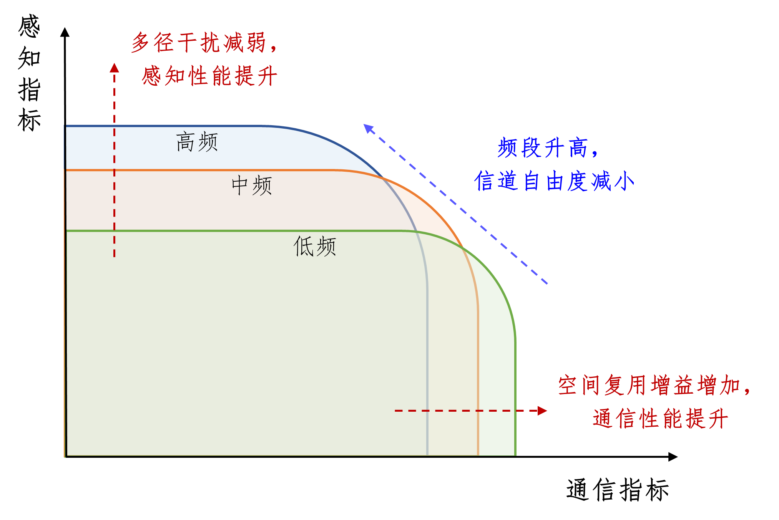
图4.2 信道自由度对通感双目标性能域的影响关系示意
（2）面向大规模稀疏MIMO的通信、感知机理分析与建模方法
为充分挖掘大规模稀疏 MIMO 阵列在通感融合中的潜力，本项目围绕阵列稀疏结构对通信与感知性能的作用机理及其建模与设计方法开展研究。稀疏阵列通过增大阵列孔径可扩展空间自由度、提升波束分辨率，从而有利于通信可靠性与感知精度的提升，但阵元间距增大同时会引入强栅瓣，导致多用户干扰增强及感知角度模糊。此外，大孔径与高频传输还会引发近场效应，使传统远场模型失效。针对上述双重影响机制，首先构建大规模稀疏阵列下的通感融合建模与性能分析框架，刻画“通信速率–感知误差”双目标之间的折衷关系，揭示其随阵列规模、阵元间距等关键参数变化的性能边界。其次，拓展至近场球面波模型，分析距离维度引入后通感性能耦合关系的演化规律。接着，结合阵列稀疏结构对波束特性的影响，开展阵元位置与通感一体化传输的联合建模与优化设计，明确栅瓣分布与阵列几何结构之间的关联，通过阵列布局优化与天线选择、波形及波束赋形等多维协同设计，在有限阵元条件下提升通信与感知综合性能。最后，拓展至嵌套阵列、互质阵列等非均匀稀疏结构以及近场场景，解决“角度–距离”二维扩展下的栅瓣干扰问题。
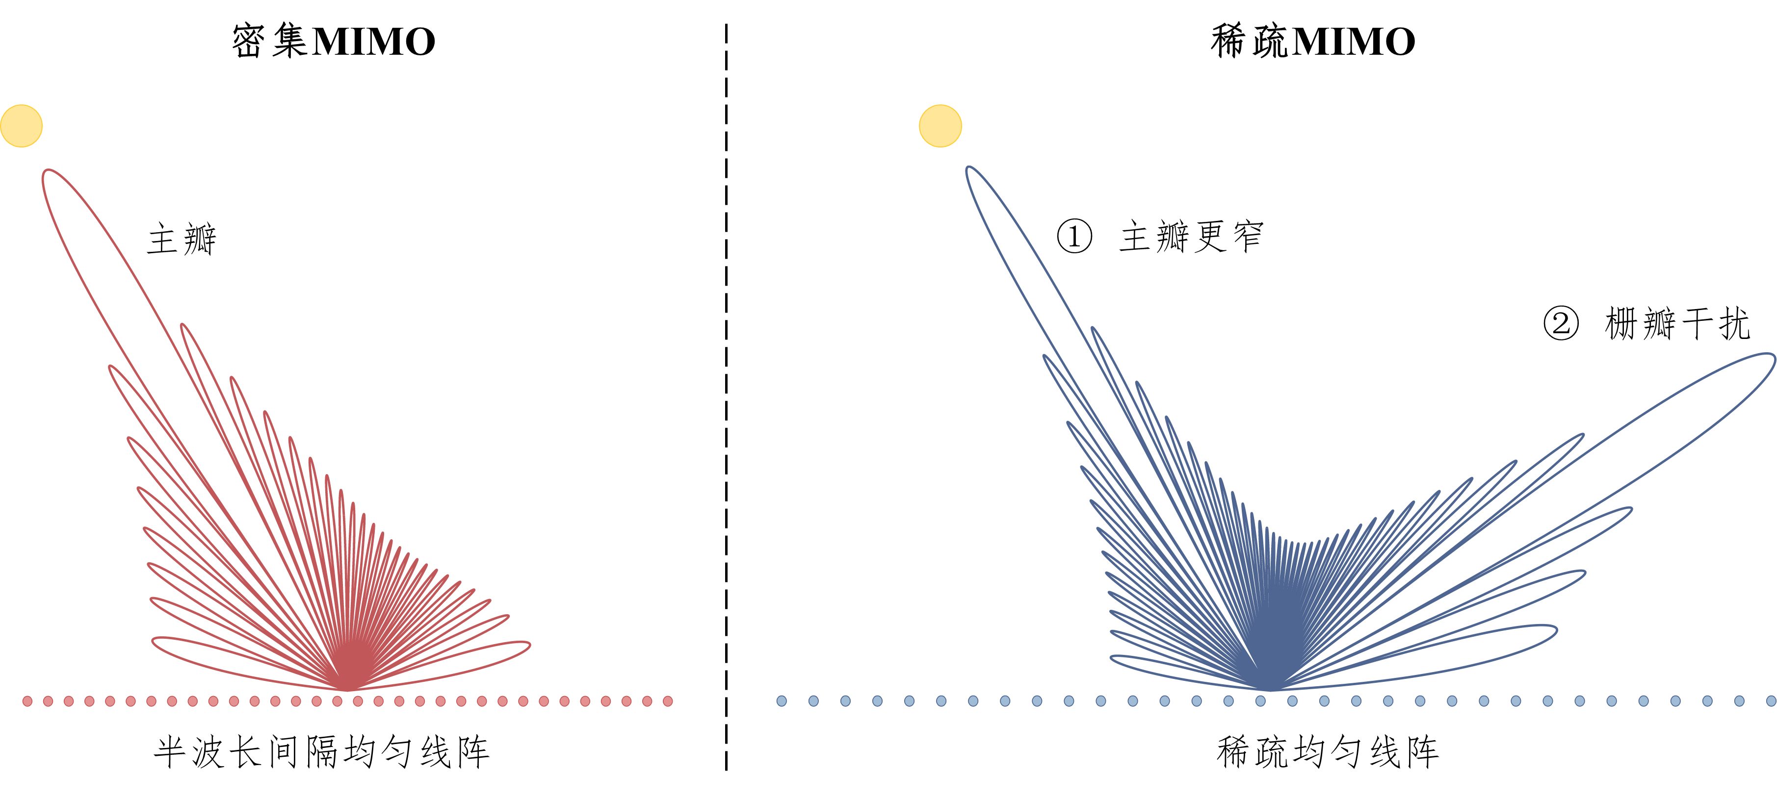
图4.3 稀疏MIMO与密集MIMO的空间波束对比
（3）面向双稀疏特性与硬件资源受限的大规模MIMO通感融合设计方法
随着工作频段的不断升高，无线信道的自由度逐渐退化，系统硬件成本与器件功耗显著增加，采用成本可控的非理想硬件资源成为必然趋势。在此背景下，传统面向低频段、理想硬件条件的通感融合方法难以直接适用于高频场景，构建资源受限条件下的通感融合设计框架成为下一代无线网络中的关键挑战。尤其在高频双稀疏MIMO系统中，信道稀疏性与阵列稀疏性并存，使系统感知能力与传输性能进一步受限。因此，如何在硬件资源受限约束下实现高频双稀疏MIMO通信信道与感知目标参数的高效联合获取，是本项目通感传输设计的关键问题。现有方法多聚焦于传输阶段的功能融合，而忽略了信道估计与目标感知在参数结构上的同源性，以及硬件非理想性对系统性能的影响。为此，本项目在有限射频链路、低精度模数/数模转化（DAC/ADC）、低分辨率相移器等硬件约束条件下，将感知功能引入通信信道估计与波束训练阶段，通过导频与探测波束的复用，实现用户信道与目标参数的联合获取。首先，在硬件资源受限条件下构建信号模型，结合高频信道稀疏特性，建立面向通信用户与感知目标的联合波束训练框架；同时分析稀疏阵列栅瓣的空域分布特征，建立主瓣指向与波束增益之间的映射关系，为波束判决与参数估计提供依据。其次，通过空间划分与分层波束探测相结合的方法降低训练开销，研究分层稀疏码本设计及其对信道与目标参数估计性能的影响，并拓展至近场“角度–距离”二维域，实现联合参数获取。进一步地，面向双稀疏结构特性，研究通感一体化波形设计方法，将硬件资源受限条件显式纳入设计框架，分析其对波束形成自由度、信号分辨能力及栅瓣抑制能力的影响，刻画阵列结构、信道稀疏性与硬件约束之间的耦合关系，在此基础上实现通信与感知一体化波形的联合设计。最后，将上述方法推广至近场场景，分析硬件受限条件下“角度–距离”二维分辨能力的演化规律。
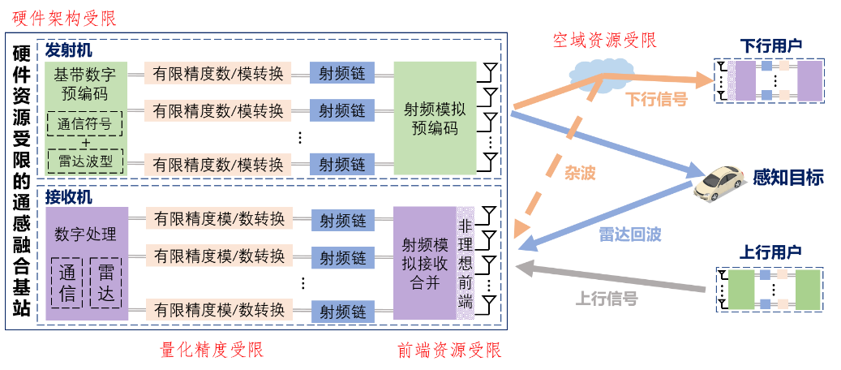
图4.4 非理想硬件资源下的通感融合系统
4.2 研究方案
根据上面拟定的研究目标和内容，本项目将从面向高频稀疏信道的通感融合理论、大规模稀疏阵列的通感理论研究、硬件资源受限下的双稀疏通感融合设计三个方面开展研究，再搭建硬件技术平台进行验证与演示。项目研究遵循由理论分析到算法设计，再由算法设计到系统验证的推进过程。具体的研究方案和技术路线如下。
（1）稀疏信道场景下的通信感知一体化性能边界研究
本研究点首先，构建高频双稀疏MIMO角度域信道模型，建立信道统计特性与多径分布关系。其次，建立通信与感知信号模型，以SINR与SCNR为核心指标，分析其与信道参数及波束赋形的关系，形成通感统一性能表征框架。然后，基于角度域统计模型推导通信与感知性能关于信道自由度的表达式或性能界，建立“通信速率–感知误差–信道自由度”耦合关系。最后，针对大带宽MIMO波束斜视效应，构建频率相关阵列模型并推导波束增益表达式，设计基于波束斜视的多目标感知方法，并构建通感联合优化模型。具体技术路线如下：
第一步：构建高频MIMO角度域稀疏信道模型，刻画直达径主导、多径稀疏的传播特性；基于随机过程与统计分析方法，建立多径分布与信道二阶统计特性之间的显式关系，为性能分析提供基础模型。
第二步：建立通信信号接收模型与感知回波模型，分析通信感知融合系统的性能指标。针对不同应用场景，给出表征通信和感知功能的性能指标，其中通信旨在完成数据的传输，感知主要目标为对环境的探测。通常通信选用SINR作为核心指标，感知选用SCNR作为核心指标，分析其与信道参数、波束赋形之间的关系，构建通感性能的统一分析框架。
第三步，基于角度域统计模型，推导通信指标与感知指标关于信道自由度的闭合表达式或性能界，建立“通信速率–感知误差–信道自由度”的多指标耦合关系，定量刻画通感可达性能域边界（如图4.5所示），并拓展至多点协作场景。
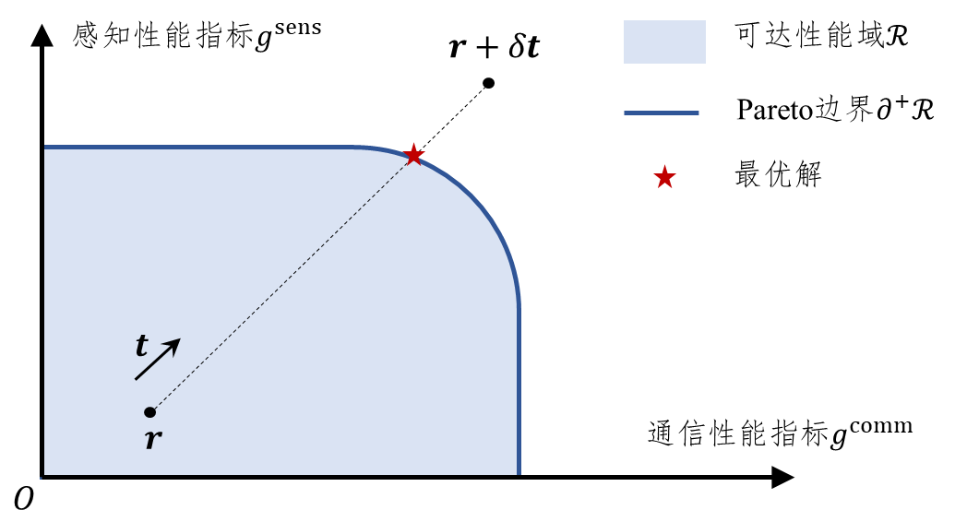
图4.5 通感双功能可达性能域以及Pareto性能边界示意图
第四步：针对大带宽MIMO系统中的波束斜视效应，构建频率相关阵列响应模型，推导不同子载波的波束增益表达式，揭示关键系统参数对斜视效应的影响机理。在此基础上，设计基于波束斜视的多目标感知方法，实现对目标参数的高精度估计，如图4.6所示。
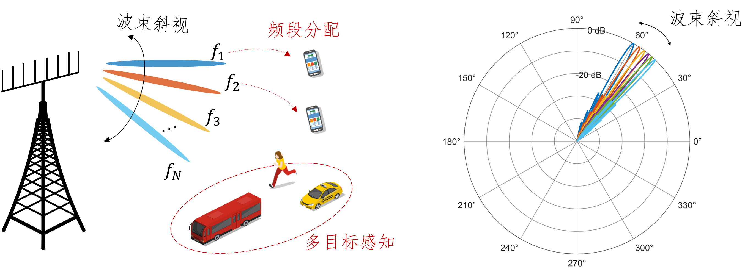
图4.6 波束斜视效应辅助的通信感知融合设计
第五步：构建混合架构下的通感联合优化模型，以通信速率与感知精度（贝叶斯CRB）为目标，联合优化预编码矩阵、移相器参数与频谱分配。针对问题的非凸性，结合流形优化与非线性优化方法，实现低复杂度高性能的波形设计。
（2）大规模稀疏阵列场景下的通信感知一体化理论研究
本研究点首先从理论研究出发，分析稀疏阵列几何参数对通信感知性能权衡关系的影响机制；接着，推导远场和近场场景中不同稀疏阵列架构下通信与感知的双目标可达性能域。最后，基于性能分析提供的理论依据，探索ISAC系统中稀疏MIMO阵元位置与通感传输的联合设计方法。具体技术路线如下：
第一步：构建大规模稀疏MIMO-ISAC系统模型，分别建立远场平面波与近场球面波传播模型，刻画通信链路与感知回波的统一信号表达形式，明确稀疏阵列结构下的基本系统特性。
第二步：选取通信速率、SINR与感知CRB等典型指标，分析其与阵列结构参数、阵列稀疏特性及功率分配之间的依赖关系，建立通信与感知双目标性能的耦合关系模型。
第三步：围绕通信与感知共享发射资源的问题，构建基于功率分配与波束赋形的统一框架，刻画不同资源配置下通信与感知性能的变化规律，定义系统通感可达性能域边界。
第四步：在远场场景下，分析大规模稀疏阵列参数（如阵列规模与稀疏程度）对通感性能边界的影响规律，揭示系统性能随阵列扩展的渐近变化特性，并与传统均匀阵列进行对比。
第五步：将模型拓展至近场场景，引入角度–距离联合建模方式，分析距离维度对通感性能的影响，并进一步推广至嵌套阵列、互质阵列等非均匀稀疏结构，比较不同阵列几何对性能边界的影响差异。
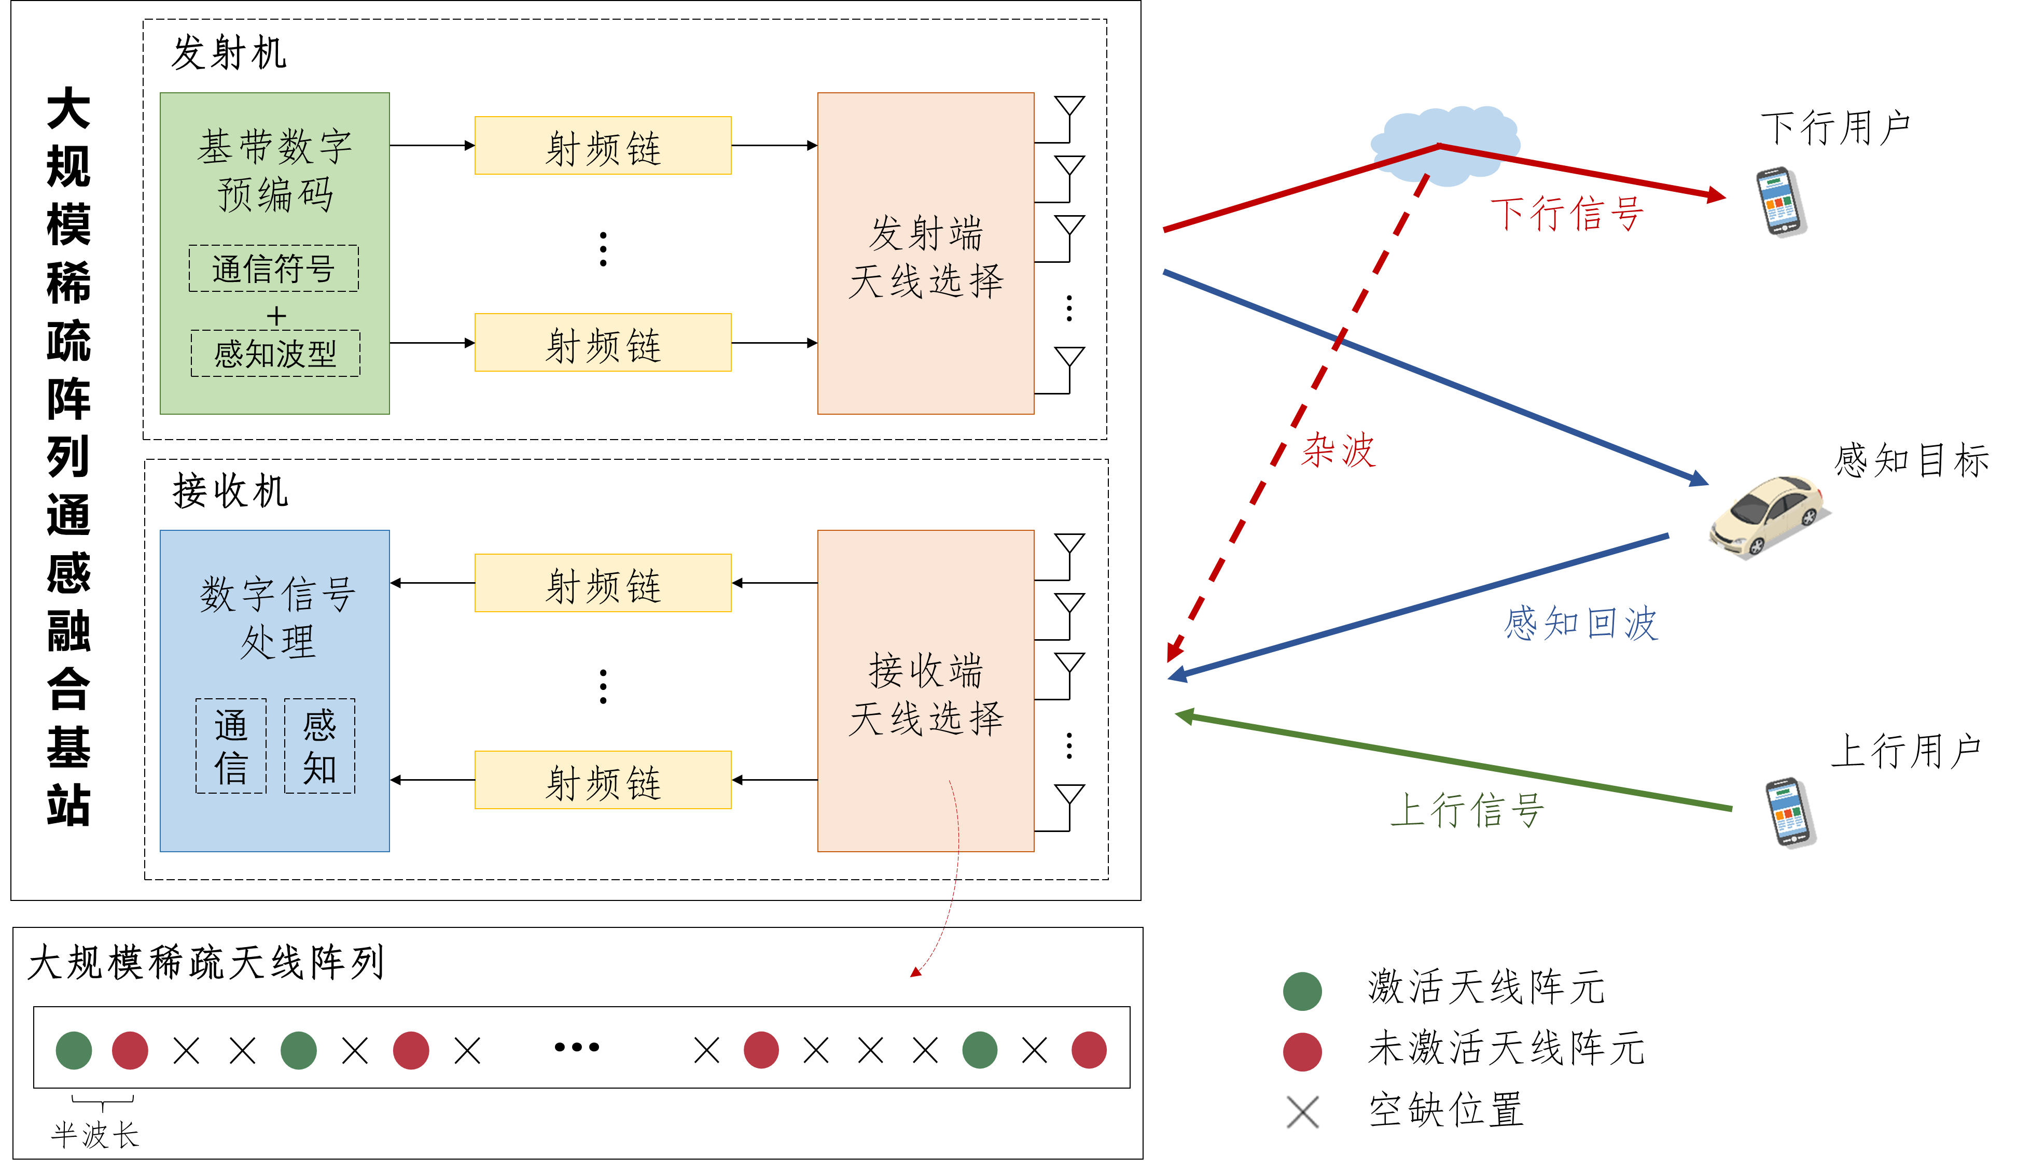
图4.7 大规模稀疏阵列下的通感融合系统示意图
（3）硬件资源受限下的通感融合传输设计方法
本研究点从混合模数架构、低分辨率DAC、低成本射频前端器件三个方面对硬件资源受限的双稀疏通感融合方法展开研究。首先，对于混合模数架构、低分辨率DAC、低成本射频前端器件，构建一体化发射机射频前端非理想性信号模型；其次深度挖掘大规模阵列的信道稀疏特性，同时分析稀疏阵列栅瓣的空域分布特征，利用其空间多方向性设计空间区域划分策略及分层波束探测方法；接着，基于信道参数与目标参数，研究通感一体化波形设计方法，构建非理想硬件、信道稀疏度、阵列几何结构、用户/目标角度域分布的耦合关系，在此基础上实现通信与感知一体化波形的联合设计。最后，从理论上解析双稀疏特性的作用机理，探索基于稀疏性互补点高效协作机制及优化方法。具体技术路线如下：
第一步：面向低成本硬件架构，构建一体化发射机射频前端非理想性信号模型，其中低成本硬件主要包括混合模拟–数字架构、低分辨率数模转换器（DAC）以及低成本射频前端器件等。在此基础上，系统分析硬件非理想性对系统性能的影响，建立统一的性能评估框架，涵盖通信性能指标（如频谱效率、能量效率）以及感知性能指标（如目标检测概率、参数估计精度等），从而量化评估低成本硬件条件下通感融合系统的性能退化与权衡关系。
第二步：基于高频双稀疏特性，建立阵列导引矢量与波束增益表征模型，系统分析阵元间距，栅瓣分布，波束宽度之间的内在关系，刻画稀疏阵列下主瓣与栅瓣的空间分布规律。在此基础上，构建信道参数、阵列结构及硬件非理想特性的统一耦合模型，定量分析硬件非理想性对栅瓣特性的影响。
第三步：基于角域稀疏先验，设计低复杂度分层码本与波束训练机制。通过构建多分辨率分层码本，通过“由粗到细”的树状搜索实现快速波束对准，显著降低训练开销。同时，将硬件约束融入码本设计与优化过程中，在保证全空间覆盖的前提下，实现波束宽度、自适应分辨率与实现复杂度之间的平衡。
第四步：基于双稀疏特性与硬件非理想性，构建通信与感知统一的波形设计框架。在满足发射功率约束、通信质量约束及硬件实现约束的前提下，构建面向通感一体化的发射机预编码优化问题。针对非理想硬件引入导致的变量强耦合与高复杂度问题，采用交替方向乘子法（ADMM）进行求解，通过引入辅助变量实现耦合变量解耦，并构建增广拉格朗日函数，对各优化变量进行交替迭代更新，从而实现高效可行的预编码优化设计。
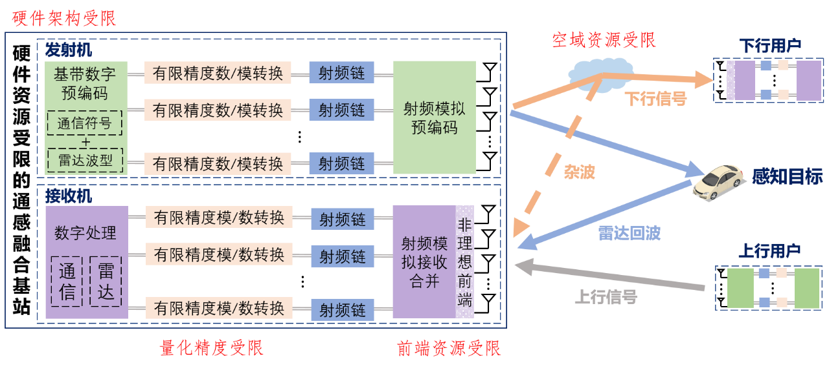
图4.8 非理想硬件资源下的通感融合系统
（4）大规模稀疏MIMO通感的原型系统与试验验证
为支撑上述研究，拟构建面向硬件资源受限的大规模稀疏MIMO通感原型验证系统，对所提通感一体化传输方法进行实验验证，评估其在真实无线空口环境中的可行性与有效性。系统基于“软件无线电信号处理 + 大规模稀疏阵列”架构，实现链路级验证能力。
第一步：构建面向大规模稀疏MIMO通感的原型验证平台架构，实现通感一体化传输的验证体系。其中，基带侧基于软件无线电平台完成大规模稀疏阵列信号收发与通感融合处理；射频侧在有限RF链路、分辨率可调ADC以及分辨率可调的相移器等硬件下，实现混合波束赋形与阵列收发功能；天线侧引入不规则阵元间距的稀疏阵列结构，通过搭建可配置的实验参数接口，实现硬件量化精度的可控调整，从而支撑不同硬件条件下大规模稀疏MIMO通感信号的真实空口验证。
第二步：基于原型系统，设计通感一体化信号生成与传输机制，验证在硬件资源受限条下的稀疏MIMO通信与感知联合性能。实现基于稀疏阵列的波束成形，完成多用户信号接收解调与目标感知参数提取，实现通信与感知任务的联合处理与资源共享。在此基础上，重点分析系统在不同硬件条件下的通信速率、误码率以及感知误差、CRB等指标的变化规律，评估通感性能在实际空口环境中的鲁棒性与退化特性。
第三步：在硬件实验平台上验证所提分层码本波束训练策略的有效性，重点评估其在不同硬件条件下的波束对准精度、空间搜索效率与训练开销，并进一步分析其在动态信道及量化硬件误差条件下的稳定性。在此基础上，通过对比不同码本结构下的波束收敛特性与空间覆盖性能，揭示栅瓣结构对波束判决与选择机制的影响规律。
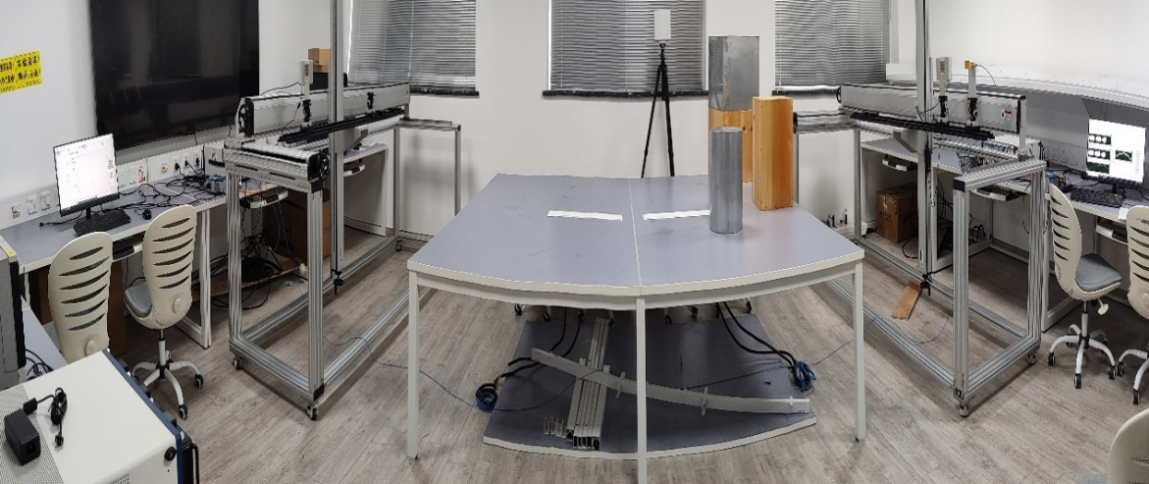
图4.9 团队现有MIMO通感一体化平台
课题组已经搭建了如图4.9所示的通信感知一体化平台。该平台包括发射节点、接收节点以及感知目标节点各一个，发射节点和接收节点的通感一体信号处理算法以及射频前端均采用软件无线电实现。本项目拟在现有通信感知一体化平台基础上，配置有限精度的DAC/ADC，有限精度的移相器，以及大规模稀疏阵列，进一步实现大规模稀疏MIMO通感的原型系统。进而，根据项目拟定研究内容以及相应的理论研究成果，建立大规模稀疏MIMO通感一体化的传输方案。
4.3 研究可行性
项目研究计划循序渐进、逻辑完备，技术方案详尽具体、切实可行。项目申请人近来一直专注于MIMO通信、通感一体化等相关方向的研究，理论成果与知识储备丰富，并将依托东南大学移动通信全国重点实验室展开研究。综上，项目团队研究基础扎实，可行性强，申请人坚信能够出色完成。

